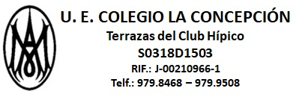

COMUNICADO

Estimados representantes:

Reciban ante todo un cordial saludo, deseando que María Inmaculada los cuide y proteja y Dios Padre los bendiga grandemente. La presente es para informarles que los días 1, 2 y 3 de Agosto Administración y Caja estarán abiertas para que ustedes puedan ponerse al día con las mensualidades del año escolar 2021-2022 y/o formalizar el proceso de inscripción del año escolar 2022-2023, en horario de 7:00 am a 11:00 am.
A partir del día 4 de Agosto NO se aceptan transferencias Bancarias por asueto de vacaciones laborales de nuestro personal.
A partir del 14 de Septiembre de 2022 Administración retomará sus actividades laborales en los días y horarios habituales, a partir de esta fecha pueden iniciar los pagos por transferencia bancaria.
Deseando tengan todos unas Felices Vacaciones en compañía de sus hijos y demás familiares.
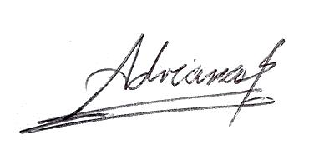

M. Adriana Bracamonte
Administradora

